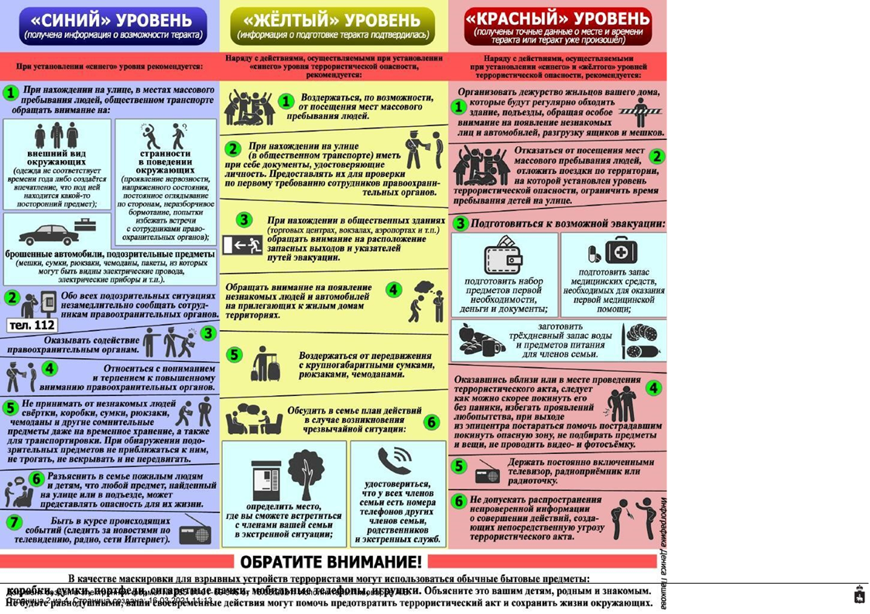

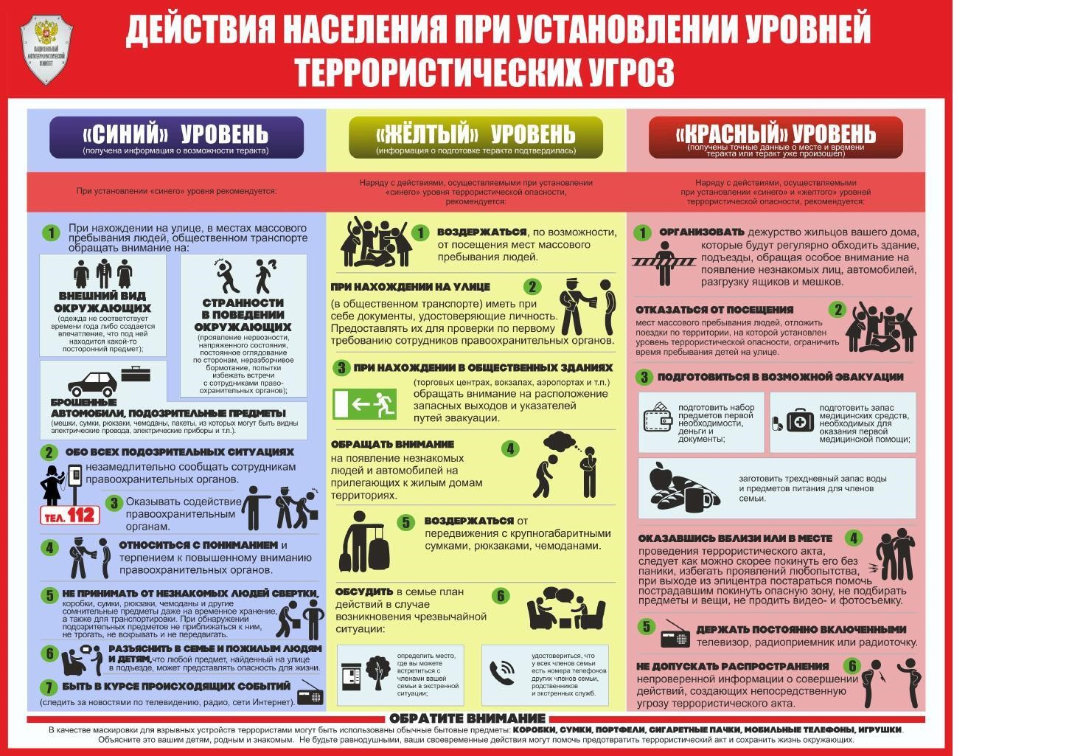

Документ создан в электронной форме. № 265-01-01-69-946 от 16.03.2021. Исполнитель:Пивоваров А.В.

Страница 3 из 4. Страница создана: 16.03.2021 11:13

